Charakterbogen nach Libra Nobilis
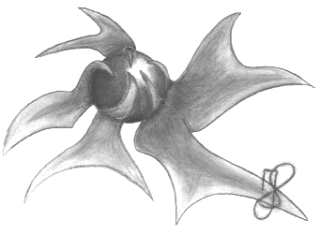
(für Krieger, Waldläufer, Schurken, Bürger, Gelehrte, Alchimisten und Heiler)

Name:
Rasse:
Klasse:
Stufe:
Gesamt EP/offene EP:

Fertigkeiten | Kosten |  | Gifte/Tränke/Immunitäten | Kosten
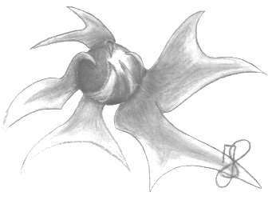
 |  | 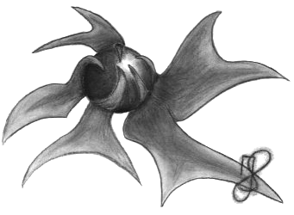

Zusatzbogen nach Libra Nobilis
(für alle Charaktere)

Charaktername:
Spielername:
Geburtsdatum:
Adresse:
E-Mail:
Telefonnummer:

Veranstaltung + Datum | Tage |  | Veranstaltung + Datum | Tage

Erspielte Fähigkeiten | Spielleitung |  | Besondere Artefakte | Spielleitung

